

ที่ ศธ 04225.064/7 โรงเรียนบ้านหน้าวัง หมู่ที่ 8
ตำบลคลองทรายขาว อำเภอกงหรา

จังหวัดพัทลุง 93180

7 มกราคม 2557
เรื่อง การจัดงานวันครู ประจำปี 2557

เรียน ผู้อำนวยการโรงเรียนอนุบาลกงหรา
สิ่งที่ส่งมาด้วย แบบกรอกรายชื่อ จำนวน 1 ชุด
ตามหนังสือที่อ้างถึง โรงเรียนอนุบาลกงหรา ให้โรงเรียนส่งรายชื่อครูและบุคลากรทางการศึกษาเข้าร่วมกิจกรรม ตามเอกสารที่ส่งมานั้น
บัดนี้ โรงเรียนบ้านหน้าวัง ได้ดำเนินการแล้วเสร็จ และได้จัดส่งมาพร้อมหนังสือฉบับนี้ด้วยแล้ว
จึงเรียนมาเพื่อโปรดทราบและดำเนินการต่อไป

ขอแสดงความนับถือ
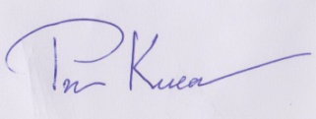

(นางภานิดา เกื้อสุข)
ผู้อำนวยการโรงเรียนบ้านหน้าวัง

